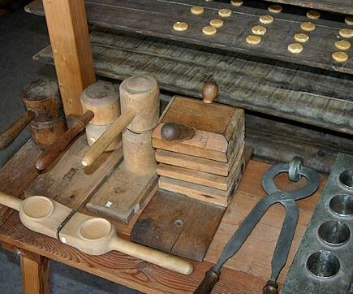
Obrázek 1 Muzeum tvarůžků Loštice

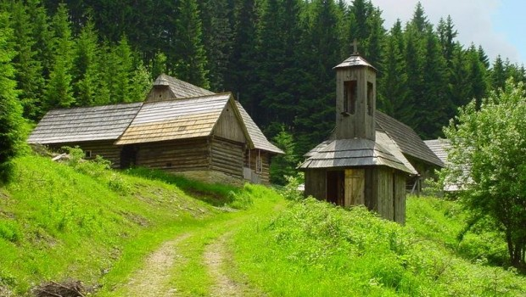
Obrázek 2 Múzeum kysuckej dediny
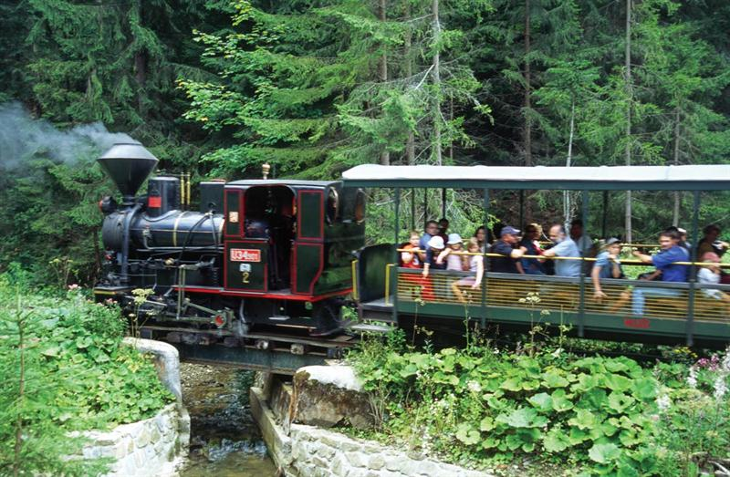
Obrázek 3 Úvraťová železnice Vychylovka

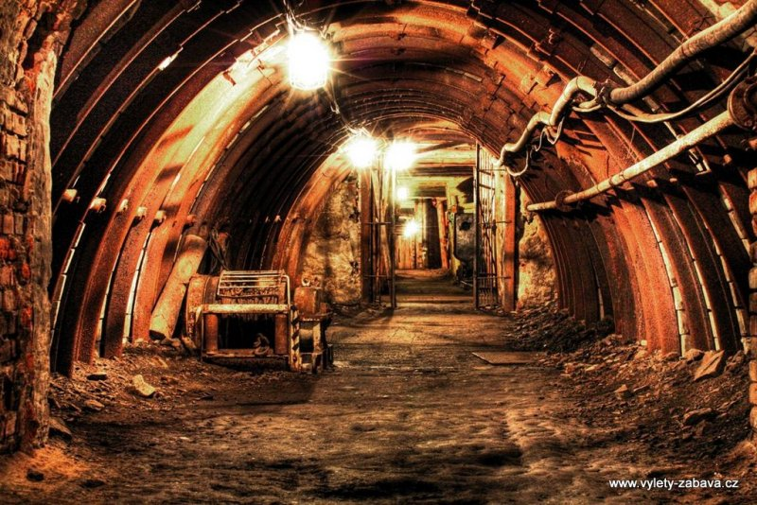
Obrázek 4 Landek Park - hornické muzeum Ostrava
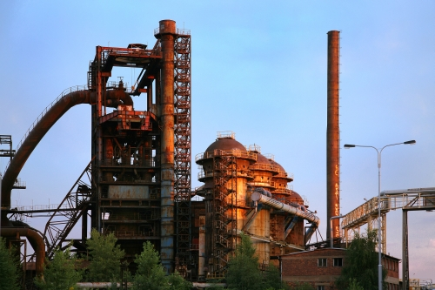
Obrázek 5 Ostrava - Dolní Vítkovice

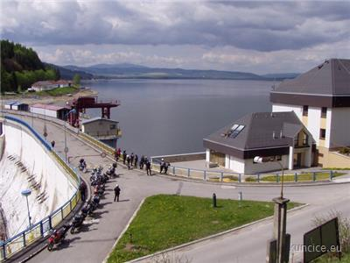
Obrázek 6 Na hrázi Oravské přehrady
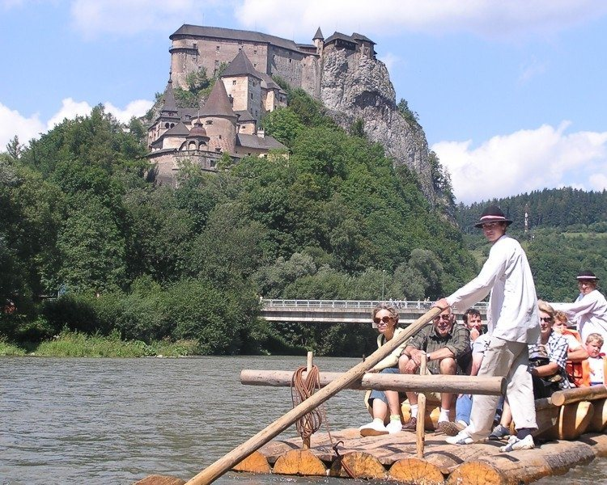
Obrázek 7 Na pltích k Oravskému hradu

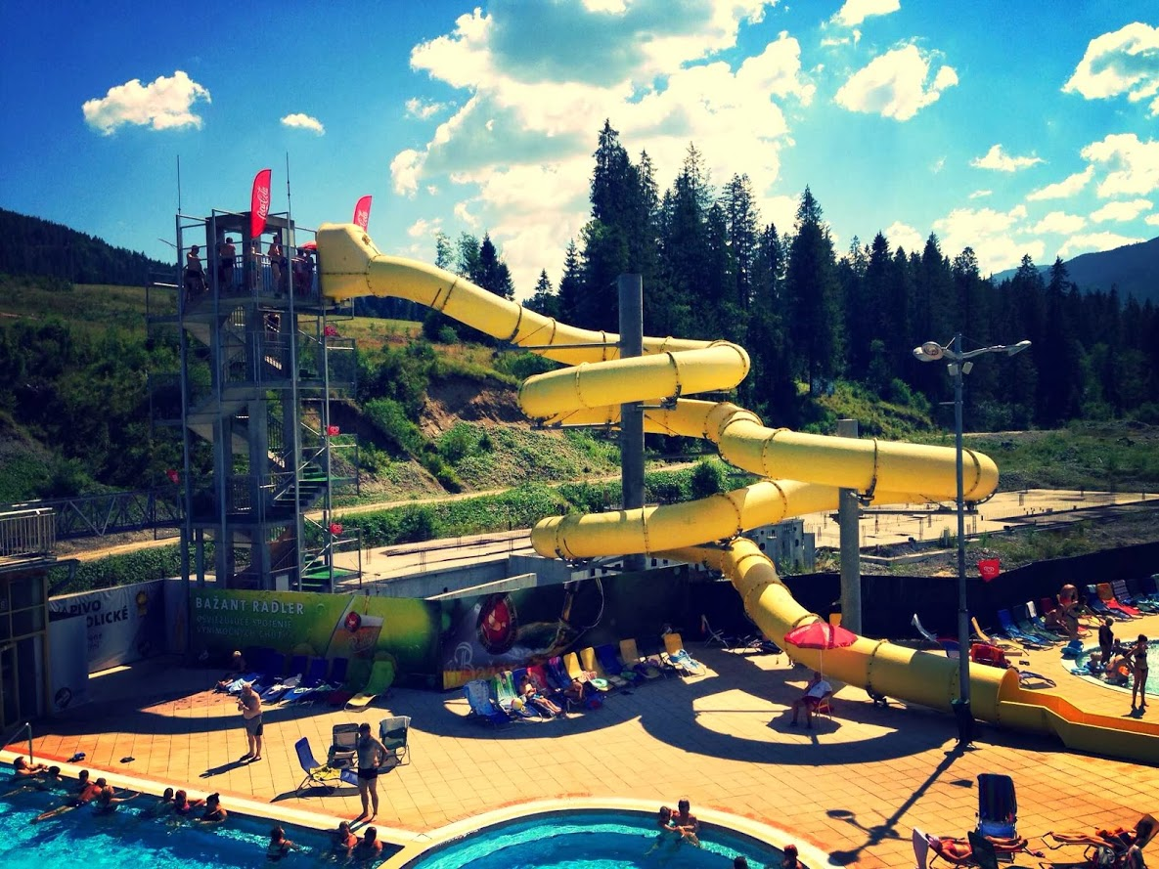
Obrázek 8 Meander Park Oravice
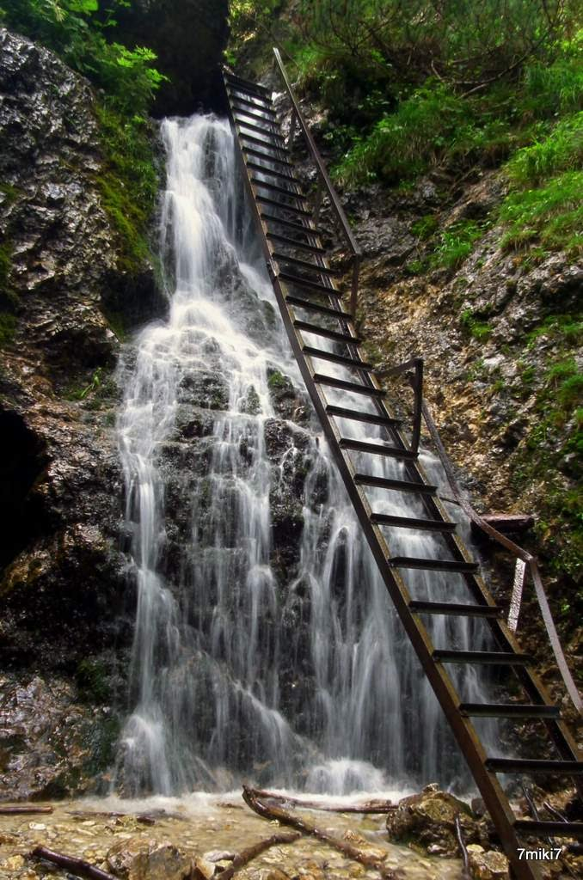
Obrázek 9 Jánošikove diery
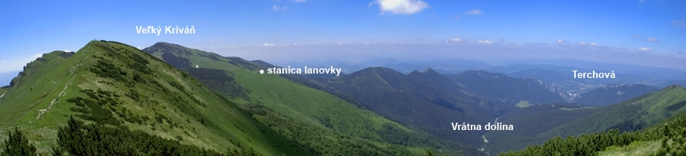
Obrázek 10 Malá Fatra

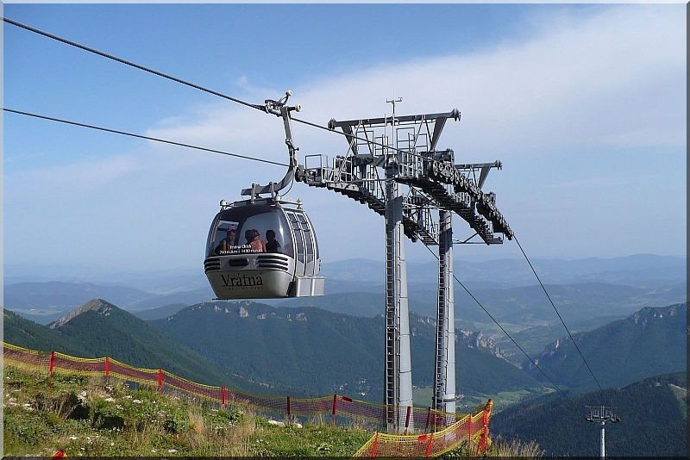
Obrázek 11 Lanovkou z Vratnej doliny

